РОССИЙСКАЯ ФЕДЕРАЦИЯ
Свердловская область

ДУМА СЕВЕРОУРАЛЬСКОГО ГОРОДСКОГО ОКРУГА

РЕШЕНИЕ

от 25 сентября 2019 года № 49
г. Североуральск

О внесении изменений в Решение Думы Североуральского городского округа от 28.10.2009 года № 151 «Об утверждении Правил землепользования и застройки города Североуральска»

Руководствуясь Градостроительным кодексом Российской Федерации, Федеральным законом от 6 октября 2003 года № 131-ФЗ «Об общих принципах организации местного самоуправления в Российской Федерации», Уставом Североуральского городского округа, рассмотрев протоколы публичных слушаний от 21.06.2019 № 6, от 11.07.2019 № 8, Заключения о результатах проведения публичных слушаний от 21.06.2019, от 15.07.2019, Дума Североуральского городского округа

РЕШИЛА:

1. Внести в Карту (схему) градостроительного зонирования города Североуральска части III «Карта градостроительного зонирования территории города Североуральска» Правил землепользования и застройки города Североуральска, утвержденных Решением Думы Североуральского городского округа от 28.10.2009 № 151, следующие изменения:
1) территориальную зону Ж-5 (зона смешанной застройки среднеэтажных и многоэтажных многоквартирных жилых домов), Ж-5А (зона смешанной застройки среднеэтажных и многоэтажных многоквартирных жилых домов с общественно-торговыми центрами) и территории, на которую градостроительный регламент не установлен, изменить на территориальную зону ОДК (общественно-деловая зона комплексная) в отношении земельного участка, расположенного по адресу: Свердловская область, город Североуральск, улица Каржавина, 2, с кадастровым номером 66:60:0901008:25, в соответствии с Генеральным планом города Североуральска, утвержденным Решением Думы Североуральского городского округа от 21.12.2012 № 151 (приложение № 1);
2) территориальную зону СХ-2 (зона земель сельскохозяйственного использования) изменить на территориальную зону П-5 (производственная зона 5-го класса) в отношении территории, расположенной в южной части кадастрового квартала 66:60:0901001, в соответствии с Генеральным планом города Североуральска, утвержденным Решением Думы Североуральского городского округа от 21.12.2012 № 151 (приложение № 2).

2. Опубликовать настоящее Решение в газете «Наше слово» и разместить на официальном сайте Администрации Североуральского городского округа.

3. Контроль за исполнением настоящего Решения возложить на постоянную депутатскую комиссию Думы Североуральского городского округа по городскому хозяйству и землепользованию (А.А. Злобин).

И.о. Главы Североуральского  городского округа  ______________С.А. Золотарева | Председатель Думы  Североуральского городского  округа  ____________ Е.С. Балбекова

Приложение № 1
к Решению Думы
Североуральского городского округа
от 25.09.2019 года №
«О внесении изменений в Решение Думы Североуральского городского округа
от 28.10.2009 № 151 «Об утверждении
Правил землепользования и застройки
города Североуральска»

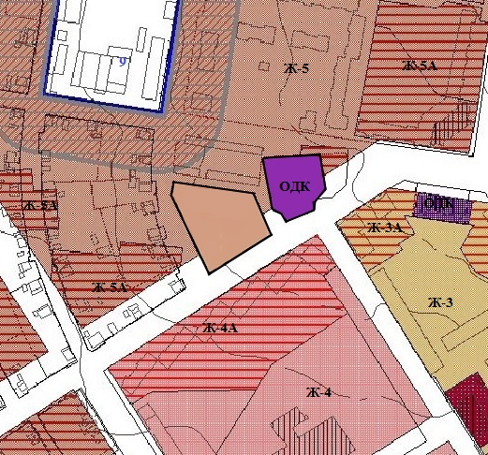

Приложение № 2
к Решению Думы
Североуральского городского округа
от 25.09.2019 года №
«О внесении изменений в Решение Думы Североуральского городского округа
от 28.10.2009 № 151 «Об утверждении
Правил землепользования и застройки
города Североуральска»

